ТЪРГОВИЯ СЪС СТОКИ НА БЪЛГАРИЯ С ЕС ПРЕЗ ПЕРИОДА ЯНУАРИ - ЮНИ 2022 ГОДИНА

(ПРЕДВАРИТЕЛНИ ДАННИ)

През периода януари - юни 2022 г. износът на стоки от България за ЕС се увеличава с 44.6% спрямо същия период на 2021 г. и е в размер на 31 034.6 млн. лева (табл. 1 и 2 от приложението). Основни търговски партньори на България са Германия, Румъния, Италия, Гърция, Франция и Испания, които формират 68.3% от износа за държавите - членки на ЕС (табл. 3 от приложението).
През юни 2022 г. износът за ЕС нараства с 50.1% спрямо същия месец на предходната година и е в размер на 5 689.6 млн. лева.

Фиг. 1. Номинално изменение в стойностния обем на износа на стоки от България за ЕС през периода 2021 - 2022 година
(Спрямо същия месец на предходната година)

%
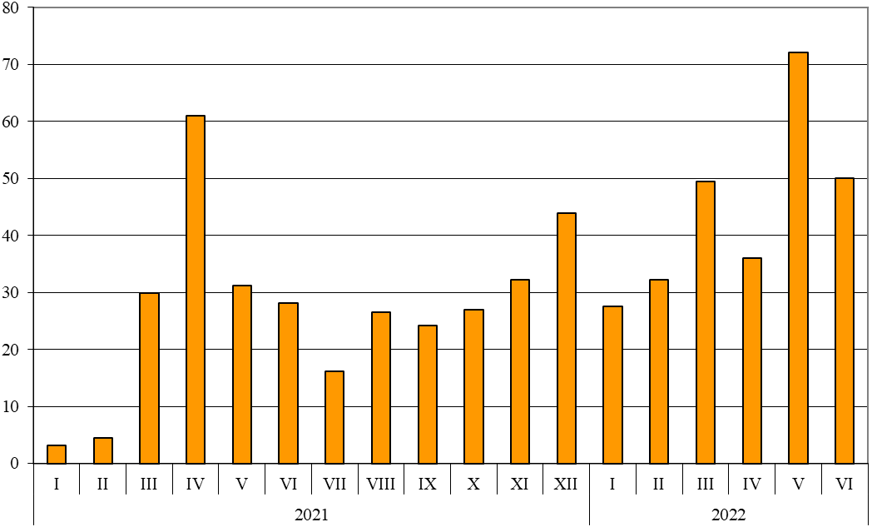

През периода януари - юни 2022 г. при износа на стоки от България за ЕС, разпределен според Стандартната външнотърговска класификация, най-голям ръст в сравнение със същия период на 2021 г. е отбелязан в секторите „Минерални горива, масла и подобни продукти“ (291.3%) и „Мазнини, масла и восъци от животински и растителен произход“ (188.2%) (табл. 4 от приложението). Спад се наблюдава в сектор „Безалкохолни и алкохолни напитки и тютюн“ (17.5%).

Вносът на стоки в България от ЕС през периода януари - юни 2022 г. се увеличава с 33.1% спрямо същия период на 2021 г. и е на стойност 28 758.2 млн. лева (по цени CIF) (табл. 1 и 2 от приложението). Най-голям е стойностният обем на стоките, внесени от Германия, Румъния, Италия, Гърция и Нидерландия (табл. 3 от приложението).
През юни 2022 г. вносът на България от държавите - членки на ЕС, нараства с 45.5% спрямо същия месец на предходната година и е в размер на 5 457.6 млн. лева.

Фиг. 2. Номинално изменение в стойностния обем на вноса на стоки в България от ЕС през периода 2021 - 2022 година
(Спрямо същия месец на предходната година)

%
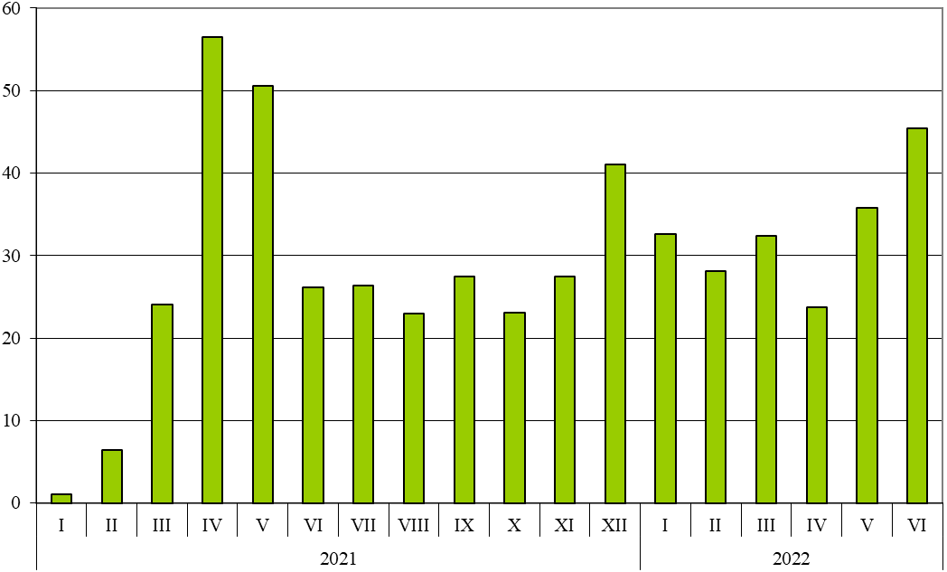

При вноса на стоки от ЕС, разпределен според Стандартната външнотърговска класификация, през периода януари - юни 2022 г. най-голямо увеличение спрямо същия период на предходната година е отчетено в сектор „Мазнини, масла и восъци от животински и растителен произход“ (208.6%).
Външнотърговското салдо (износ FOB - внос CIF) на България с ЕС през периода януари - юни 2022 г. е положително и е на стойност 2 276.4 млн. лева (табл. 1 от приложението).

Приложение

 |  |  |  |  |  |  | Таблица 1
Износ, внос и търговско салдо на България през периода
януари - юни 2021 и 2022¹ г. по месеци
 |  |  |  |  |  |  |  | (Млн. левове)
Месеци/Периоди | Износ - FOB |  |  | Внос - CIF² |  |  | Търговско салдо - FOB/CIF
Месеци/Периоди | общо | ЕС | трети страни | общо | ЕС | трети страни | общо | ЕС | трети страни
I.2021 | 4761.6 | 3310.9 | 1450.7 | 5050.2 | 3129.4 | 1920.8 | -288.6 | 181.5 | -470.1
II.2021 | 5057.2 | 3317.9 | 1739.3 | 5432.4 | 3433.6 | 1998.8 | -375.2 | -115.7 | -259.5
III.2021 | 5824.0 | 3746.3 | 2077.7 | 6689.0 | 3998.0 | 2691.0 | -865.0 | -251.7 | -613.3
I - III.2021 | 15642.8 | 10375.1 | 5267.7 | 17171.6 | 10561.0 | 6610.6 | -1528.8 | -185.9 | -1342.9
IV.2021 | 5905.3 | 3937.1 | 1968.2 | 6078.1 | 3599.7 | 2478.4 | -172.8 | 337.4 | -510.2
V.2021 | 5155.3 | 3357.6 | 1797.7 | 6043.0 | 3686.5 | 2356.5 | -887.7 | -328.9 | -558.8
VI.2021 | 5734.5 | 3790.9 | 1943.6 | 6440.2 | 3751.9 | 2688.3 | -705.7 | 39.0 | -744.7
IV - VI.2021 | 16795.1 | 11085.6 | 5709.5 | 18561.3 | 11038.1 | 7523.2 | -1766.2 | 47.5 | -1813.7
I - VI.2021 | 32437.9 | 21460.7 | 10977.2 | 35732.9 | 21599.1 | 14133.8 | -3295.0 | -138.4 | -3156.6
I.2022 | 6334.3 | 4223.8 | 2110.5 | 7661.3 | 4150.9 | 3510.4 | -1327.0 | 72.9 | -1399.9
II.2022 | 6774.7 | 4387.8 | 2386.9 | 7702.4 | 4399.3 | 3303.1 | -927.7 | -11.5 | -916.2
III.2022 | 8185.3 | 5598.5 | 2586.8 | 8977.3 | 5292.8 | 3684.5 | -792.0 | 305.7 | -1097.7
I - III.2022 | 21294.3 | 14210.1 | 7084.2 | 24341.0 | 13843.0 | 10498.0 | -3046.7 | 367.1 | -3413.8
IV.2022 | 7762.7 | 5355.0 | 2407.7 | 8363.3 | 4454.0 | 3909.3 | -600.6 | 901.0 | -1501.6
V.2022 | 8438.4 | 5779.9 | 2658.5 | 9017.4 | 5003.6 | 4013.8 | -579.0 | 776.3 | -1355.3
VI.2022 | 8726.8 | 5689.6 | 3037.2 | 10177.4 | 5457.6 | 4719.8 | -1450.6 | 232.0 | -1682.6
IV - VI.2022 | 24927.9 | 16824.5 | 8103.4 | 27558.1 | 14915.2 | 12642.9 | -2630.2 | 1909.3 | -4539.5
I - VI.2022 | 46222.2 | 31034.6 | 15187.6 | 51899.1 | 28758.2 | 23140.9 | -5676.9 | 2276.4 | -7953.3
¹ Предварителни данни към 14.09.2022 година.
² Вносът по цени FOB се изчислява от БНБ
(http://bnb.bg/Statistics/StExternalSector/StForeignTrade/StFTImports/index.htm?toLang=_BG).

 |  |  |  |  | Таблица 2
Изменение в стойностния обем на износа и вноса на България през периода януари - юни 2022¹ г. спрямо същия период на предходната година
 |  |  |  |  | (Проценти)
Месеци/Периоди | Износ - FOB |  |  | Внос - CIF
Месеци/Периоди | общо | ЕС | трети страни | общо | ЕС | трети страни
I | 33.0 | 27.6 | 45.5 | 51.7 | 32.6 | 82.8
II | 34.0 | 32.2 | 37.2 | 41.8 | 28.1 | 65.3
III | 40.5 | 49.4 | 24.5 | 34.2 | 32.4 | 36.9
I - III | 36.1 | 37.0 | 34.5 | 41.8 | 31.1 | 58.8
IV | 31.5 | 36.0 | 22.3 | 37.6 | 23.7 | 57.7
V | 63.7 | 72.1 | 47.9 | 49.2 | 35.7 | 70.3
VI | 52.2 | 50.1 | 56.3 | 58.0 | 45.5 | 75.6
IV - VI | 48.4 | 51.8 | 41.9 | 48.5 | 35.1 | 68.1
I - VI | 42.5 | 44.6 | 38.4 | 45.2 | 33.1 | 63.7
¹ Предварителни данни към 14.09.2022 година.

Таблица 3
Износ, внос и търговско салдо на България по групи страни и основни
страни партньори¹ през периода януари - юни 2021 и 2022² година
Страни и групи страни | Износ - FOB |  |  |  |  |  |  |  |  |  |  | Внос - CIF |  |  |  |  |  |  |  |  |  |  |  |  |  |  |  |  | Търговско салдо - FOB/CIF
Страни и групи страни | 2021 |  |  |  | 2022 |  |  | изменение спрямо  същия  период на  предходната  година - % |  |  |  |  | 2021 |  |  |  | 2022 |  |  |  |  |  |  |  | изменение  спрямо  същия  период на предходната  година - % |  |  |  |  | 2021 |  |  |  | 2022
Страни и групи страни | млн. левове |  |  |  |  |  |  |  |  |  |  |  | млн. левове |  |  |  |  |  |  |  |  |  |  |  |  |  |  |  |  | млн. левове
Общо |  | 32437.9 |  |  |  | 46222.2 |  |  | 42.5 |  |  |  |  | 35732.9 |  |  |  | 51899.1 |  |  |  |  |  | 45.2 |  |  |  |  |  |  | -3295.0 |  |  |  | -5676.9
ЕС |  | 21460.7 |  |  |  | 31034.6 |  |  | 44.6 |  |  |  |  | 21599.1 |  |  |  | 28758.2 |  |  |  |  |  | 33.1 |  |  |  |  |  |  | -138.4 |  |  |  | 2276.4
Австрия |  | 640.7 |  |  |  | 874.1 |  |  | 36.4 |  |  |  |  | 886.7 |  |  |  | 1116.9 |  |  |  |  |  | 26.0 |  |  |  |  |  |  | -246.0 |  |  |  | -242.8
Белгия |  | 1143.7 |  |  |  | 869.4 |  |  | -24.0 |  |  |  |  | 699.6 |  |  |  | 948.8 |  |  |  |  |  | 35.6 |  |  |  |  |  |  | 444.1 |  |  |  | -79.4
Германия |  | 5175.9 |  |  |  | 6837.1 |  |  | 32.1 |  |  |  |  | 4450.2 |  |  |  | 5412.3 |  |  |  |  |  | 21.6 |  |  |  |  |  |  | 725.7 |  |  |  | 1424.8
Гърция |  | 2090.6 |  |  |  | 3100.3 |  |  | 48.3 |  |  |  |  | 1769.7 |  |  |  | 3061.5 |  |  |  |  |  | 73.0 |  |  |  |  |  |  | 320.9 |  |  |  | 38.8
Дания |  | 245.5 |  |  |  | 450.7 |  |  | 83.6 |  |  |  |  | 161.6 |  |  |  | 202.1 |  |  |  |  |  | 25.1 |  |  |  |  |  |  | 83.9 |  |  |  | 248.6
Естония |  | 29.9 |  |  |  | 54.5 |  |  | 82.3 |  |  |  |  | 50.5 |  |  |  | 40.9 |  |  |  |  |  | -19.0 |  |  |  |  |  |  | -20.6 |  |  |  | 13.6
Ирландия |  | 61.4 |  |  |  | 97.4 |  |  | 58.6 |  |  |  |  | 249.7 |  |  |  | 224.4 |  |  |  |  |  | -10.1 |  |  |  |  |  |  | -188.3 |  |  |  | -127.0
Испания |  | 853.2 |  |  |  | 1372.6 |  |  | 60.9 |  |  |  |  | 709.6 |  |  |  | 861.6 |  |  |  |  |  | 21.4 |  |  |  |  |  |  | 143.6 |  |  |  | 511.0
Италия |  | 2459.9 |  |  |  | 3704.8 |  |  | 50.6 |  |  |  |  | 2384.3 |  |  |  | 3072.4 |  |  |  |  |  | 28.9 |  |  |  |  |  |  | 75.6 |  |  |  | 632.4
Кипър |  | 127.5 |  |  |  | 200.8 |  |  | 57.5 |  |  |  |  | 40.2 |  |  |  | 43.4 |  |  |  |  |  | 8.0 |  |  |  |  |  |  | 87.3 |  |  |  | 157.4
Латвия |  | 35.1 |  |  |  | 39.2 |  |  | 11.7 |  |  |  |  | 27.2 |  |  |  | 68.4 |  |  |  |  |  | 151.5 |  |  |  |  |  |  | 7.9 |  |  |  | -29.2
Литва |  | 80.0 |  |  |  | 103.4 |  |  | 29.3 |  |  |  |  | 82.4 |  |  |  | 112.7 |  |  |  |  |  | 36.8 |  |  |  |  |  |  | -2.4 |  |  |  | -9.3
Люксембург |  | 27.8 |  |  |  | 131.9 |  |  | 374.5 |  |  |  |  | 53.1 |  |  |  | 97.5 |  |  |  |  |  | 83.6 |  |  |  |  |  |  | -25.3 |  |  |  | 34.4
Малта |  | 24.7 |  |  |  | 16.7 |  |  | -32.4 |  |  |  |  | 10.6 |  |  |  | 19.8 |  |  |  |  |  | 86.8 |  |  |  |  |  |  | 14.1 |  |  |  | -3.1
Нидерландия |  | 812.9 |  |  |  | 1224.0 |  |  | 50.6 |  |  |  |  | 1434.1 |  |  |  | 2139.2 |  |  |  |  |  | 49.2 |  |  |  |  |  |  | -621.2 |  |  |  | -915.2
Полша |  | 812.2 |  |  |  | 1067.6 |  |  | 31.4 |  |  |  |  | 1285.5 |  |  |  | 1692.4 |  |  |  |  |  | 31.7 |  |  |  |  |  |  | -473.3 |  |  |  | -624.8
Португалия |  | 110.3 |  |  |  | 148.9 |  |  | 35.0 |  |  |  |  | 105.4 |  |  |  | 117.5 |  |  |  |  |  | 11.5 |  |  |  |  |  |  | 4.9 |  |  |  | 31.4
Румъния |  | 3037.0 |  |  |  | 4546.2 |  |  | 49.7 |  |  |  |  | 2499.7 |  |  |  | 3976.9 |  |  |  |  |  | 59.1 |  |  |  |  |  |  | 537.3 |  |  |  | 569.3
Словакия |  | 253.4 |  |  |  | 432.7 |  |  | 70.8 |  |  |  |  | 478.6 |  |  |  | 562.6 |  |  |  |  |  | 17.6 |  |  |  |  |  |  | -225.2 |  |  |  | -129.9
Словения |  | 183.6 |  |  |  | 598.5 |  |  | 226.0 |  |  |  |  | 272.9 |  |  |  | 379.1 |  |  |  |  |  | 38.9 |  |  |  |  |  |  | -89.3 |  |  |  | 219.4
Унгария |  | 577.1 |  |  |  | 848.5 |  |  | 47.0 |  |  |  |  | 1406.6 |  |  |  | 1673.0 |  |  |  |  |  | 18.9 |  |  |  |  |  |  | -829.5 |  |  |  | -824.5
Финландия |  | 73.2 |  |  |  | 104.7 |  |  | 43.0 |  |  |  |  | 74.4 |  |  |  | 101.7 |  |  |  |  |  | 36.7 |  |  |  |  |  |  | -1.2 |  |  |  | 3.0
Франция |  | 1196.6 |  |  |  | 1628.8 |  |  | 36.1 |  |  |  |  | 996.4 |  |  |  | 1182.2 |  |  |  |  |  | 18.6 |  |  |  |  |  |  | 200.2 |  |  |  | 446.6
Хърватия |  | 311.0 |  |  |  | 452.7 |  |  | 45.6 |  |  |  |  | 252.9 |  |  |  | 137.0 |  |  |  |  |  | -45.8 |  |  |  |  |  |  | 58.1 |  |  |  | 315.7
Чехия |  | 729.6 |  |  |  | 850.7 |  |  | 16.6 |  |  |  |  | 957.3 |  |  |  | 1139.2 |  |  |  |  |  | 19.0 |  |  |  |  |  |  | -227.7 |  |  |  | -288.5
Швеция |  | 267.1 |  |  |  | 329.9 |  |  | 23.5 |  |  |  |  | 214.0 |  |  |  | 306.0 |  |  |  |  |  | 43.0 |  |  |  |  |  |  | 53.1 |  |  |  | 23.9
Неуточнени |  | 100.8 |  |  |  | 948.5 |  |  | 841.0 |  |  |  |  | 45.9 |  |  |  | 68.7 |  |  |  |  |  | 49.7 |  |  |  |  |  |  | 54.9 |  |  |  | 879.8
¹ Страна партньор е тази, за/от която стоките са изпратени/получени.
² Предварителни данни към 14.09.2022 година.

Таблица 3
Износ, внос и търговско салдо на България по групи страни и основни
страни партньори¹ през периода януари - юни 2021 и 2022² година
(Продължение)
Страни и групи  страни | Износ - FOB |  |  |  |  |  |  | Внос - CIF |  |  |  |  |  |  |  |  |  |  |  |  | Търговско салдо - FOB/CIF
Страни и групи  страни | 2021 |  | 2022 |  | изменение спрямо същия период на предходната година - % |  |  | 2021 | 2022 |  |  |  |  |  |  |  | изменение спрямо същия период на предходната година - % |  |  |  | 2021 |  | 2022
Страни и групи  страни | млн. левове |  |  |  |  |  |  | млн. левове |  |  |  |  |  |  |  |  |  |  |  |  | млн. левове
ТРЕТИ СТРАНИ | 10977.2 |  |  | 15187.6 | 38.4 |  |  | 14133.8 | 23140.9 |  |  |  |  |  |  |  | 63.7 |  |  |  | -3156.6 |  | -7953.3
ОНД³ | 586.4 |  |  | 676.4 | 15.3 |  |  | 2582.3 | 6396.3 |  |  |  |  |  |  |  | 147.7 |  |  |  | -1995.9 |  | -5719.9
в това число:
Казахстан | 29.3 |  |  | 29.4 | 0.3 |  |  | 2.6 | 11.3 |  |  |  |  |  |  |  | 334.6 |  |  |  | 26.7 |  | 18.1
Руска федерация | 389.9 |  |  | 395.6 | 1.5 |  |  | 2430.8 | 6012.1 |  |  |  |  |  |  |  | 147.3 |  |  |  | -2040.9 |  | -5616.5
ОИСР⁴ | 4352.6 |  |  | 5651.0 | 29.8 |  |  | 4857.4 | 6614.2 |  |  |  |  |  |  |  | 36.2 |  |  |  | -504.8 |  | -963.2
в това число:
Израел | 151.0 |  |  | 389.1 | 157.7 |  |  | 222.9 | 55.9 |  |  |  |  |  |  |  | -74.9 |  |  |  | -71.9 |  | 333.2
Канада | 63.3 |  |  | 86.9 | 37.3 |  |  | 204.0 | 117.8 |  |  |  |  |  |  |  | -42.3 |  |  |  | -140.7 |  | -30.9
Обединено кралство⁵ | 614.0 |  |  | 749.8 | 22.1 |  |  | 281.1 | 355.5 |  |  |  |  |  |  |  | 26.5 |  |  |  | 332.9 |  | 394.3
Република Корея | 102.7 |  |  | 108.1 | 5.3 |  |  | 124.6 | 194.6 |  |  |  |  |  |  |  | 56.2 |  |  |  | -21.9 |  | -86.5
Съединени американски щати | 764.7 |  |  | 924.3 | 20.9 |  |  | 237.7 | 497.1 |  |  |  |  |  |  |  | 109.1 |  |  |  | 527.0 |  | 427.2
Турция | 2169.5 |  |  | 2855.3 | 31.6 |  |  | 2606.7 | 4566.7 |  |  |  |  |  |  |  | 75.2 |  |  |  | -437.2 |  | -1711.4
Чили | 15.0 |  |  | 17.2 | 14.7 |  |  | 393.1 | 172.5 |  |  |  |  |  |  |  | -56.1 |  |  |  | -378.1 |  | -155.3
Япония | 52.1 |  |  | 68.5 | 31.5 |  |  | 194.8 | 210.6 |  |  |  |  |  |  |  | 8.1 |  |  |  | -142.7 |  | -142.1
ЕАСТ⁶ | 281.0 |  |  | 333.9 | 18.8 |  |  | 307.0 | 332.7 |  |  |  |  |  |  |  | 8.4 |  |  |  | -26.0 |  | 1.2
в това число:
Норвегия | 52.1 |  |  | 54.8 | 5.2 |  |  | 29.9 | 33.5 |  |  |  |  |  |  |  | 12.0 |  |  |  | 22.2 |  | 21.3
Швейцария | 226.8 |  |  | 274.6 | 21.1 |  |  | 273.2 | 294.6 |  |  |  |  |  |  |  | 7.8 |  |  |  | -46.4 |  | -20.0
Страни, невключени в
горните групировки:
Албания | 98.5 |  |  | 128.7 | 30.7 |  |  | 37.0 | 47.5 |  |  |  |  |  |  |  | 28.4 |  |  |  | 61.5 |  | 81.2
Босна и Херцеговина | 90.1 |  |  | 100.3 | 11.3 |  |  | 24.4 | 23.3 |  |  |  |  |  |  |  | -4.5 |  |  |  | 65.7 |  | 77.0
Бразилия | 42.6 |  |  | 151.4 | 255.4 |  |  | 215.7 | 211.0 |  |  |  |  |  |  |  | -2.2 |  |  |  | -173.1 |  | -59.6
Виетнам | 50.9 |  |  | 43.6 | -14.3 |  |  | 89.6 | 149.3 |  |  |  |  |  |  |  | 66.6 |  |  |  | -38.7 |  | -105.7
Грузия | 136.8 |  |  | 255.7 | 86.9 |  |  | 348.1 | 517.0 |  |  |  |  |  |  |  | 48.5 |  |  |  | -211.3 |  | -261.3
¹ Страна партньор е тази, за/от която стоките са изпратени/получени.
² Предварителни данни към 14.09.2022 година.
³ ОНД включва: Азербайджан, Армения, Беларус, Казахстан, Киргизстан, Република Молдова, Руска федерация, Таджикистан, Туркменистан и Узбекистан.
⁴ ОИСР включва: Австралия, Американски Вирджински острови, Израел, Исландия, Канада, Коста Рика, Мексико, Нова Зеландия, Норвегия, Обединено кралство, Република Корея, САЩ, Турция, Чили, Швейцария, Япония.
⁵ Обединеното кралство включва: Северна Ирландия, Великобритания, Англо-нормандски острови и остров Ман.
⁶ ЕАСТ включва: Норвегия, Швейцария, Исландия и Лихтенщайн.

 |  |  |  |  |  |  |  |  |  |  |  |  |  |  |  |  |  |  |  |  |  |  |  |  |  |  |  | Таблица 3
Износ, внос и търговско салдо на България по групи страни и основни
страни партньори¹ през периода януари - юни 2021 и 2022² година
(Продължение и край)
Страни и групи  страни |  |  | Износ - FOB |  |  |  |  |  |  |  |  | Внос - CIF |  |  |  |  |  |  |  |  |  |  |  |  |  |  | Търговско салдо - FOB/CIF
 |  |  | 2021 |  |  | 2022 |  | изменение спрямо същия период на предходната година - % |  |  |  | 2021 |  |  | 2022 |  |  |  |  |  |  | изменение спрямо същия период на предходната година - % |  |  |  |  | 2021 |  |  |  |  | 2022
 |  |  | млн. левове |  |  |  |  |  |  |  |  | млн. левове |  |  |  |  |  |  |  |  |  |  |  |  |  |  | млн. левове
Египет |  | 275.8 |  |  | 496.0 |  | 79.8 |  |  |  | 250.0 |  |  | 207.0 |  |  |  |  |  |  | -17.2 |  |  |  |  | 25.8 |  |  |  |  | 289.0
Индия |  | 128.4 |  |  | 209.6 |  | 63.2 |  |  |  | 179.1 |  |  | 280.2 |  |  |  |  |  |  | 56.4 |  |  |  |  | -50.7 |  |  |  |  | -70.6
Индонезия |  | 53.5 |  |  | 24.3 |  | -54.6 |  |  |  | 29.2 |  |  | 200.6 |  |  |  |  |  |  | 587.0 |  |  |  |  | 24.3 |  |  |  |  | -176.3
Иран, ислямска република |  | 84.2 |  |  | 134.2 |  | 59.4 |  |  |  | 41.2 |  |  | 88.4 |  |  |  |  |  |  | 114.6 |  |  |  |  | 43.0 |  |  |  |  | 45.8
Китай |  | 1134.8 |  |  | 658.1 |  | -42.0 |  |  |  | 1837.6 |  |  | 2920.6 |  |  |  |  |  |  | 58.9 |  |  |  |  | -702.8 |  |  |  |  | -2262.5
Обединени арабски емирства |  | 76.2 |  |  | 110.4 |  | 44.9 |  |  |  | 38.4 |  |  | 40.0 |  |  |  |  |  |  | 4.2 |  |  |  |  | 37.8 |  |  |  |  | 70.4
Перу |  | 4.3 |  |  | 12.9 |  | 200.0 |  |  |  | 437.4 |  |  | 331.5 |  |  |  |  |  |  | -24.2 |  |  |  |  | -433.1 |  |  |  |  | -318.6
Република Северна Македония |  | 459.6 |  |  | 764.2 |  | 66.3 |  |  |  | 327.0 |  |  | 448.5 |  |  |  |  |  |  | 37.2 |  |  |  |  | 132.6 |  |  |  |  | 315.7
Република Южна Африка |  | 36.7 |  |  | 243.3 |  | 562.9 |  |  |  | 52.8 |  |  | 43.2 |  |  |  |  |  |  | -18.2 |  |  |  |  | -16.1 |  |  |  |  | 200.1
Сингапур |  | 38.5 |  |  | 23.8 |  | -38.2 |  |  |  | 43.1 |  |  | 54.4 |  |  |  |  |  |  | 26.2 |  |  |  |  | -4.6 |  |  |  |  | -30.6
Сирийска арабска република |  | 3.7 |  |  | 2.8 |  | -24.3 |  |  |  | 3.7 |  |  | 3.9 |  |  |  |  |  |  | 5.4 |  |  |  |  | 0.0 |  |  |  |  | -1.1
Сърбия |  | 609.0 |  |  | 1106.1 |  | 81.6 |  |  |  | 666.8 |  |  | 873.3 |  |  |  |  |  |  | 31.0 |  |  |  |  | -57.8 |  |  |  |  | 232.8
Тайван |  | 33.9 |  |  | 38.8 |  | 14.5 |  |  |  | 145.7 |  |  | 242.1 |  |  |  |  |  |  | 66.2 |  |  |  |  | -111.8 |  |  |  |  | -203.3
Тунис |  | 217.8 |  |  | 259.8 |  | 19.3 |  |  |  | 17.7 |  |  | 58.7 |  |  |  |  |  |  | 231.6 |  |  |  |  | 200.1 |  |  |  |  | 201.1
Украйна |  | 339.2 |  |  | 636.9 |  | 87.8 |  |  |  | 713.1 |  |  | 1495.7 |  |  |  |  |  |  | 109.7 |  |  |  |  | -373.9 |  |  |  |  | -858.8
¹ Страна партньор е тази, за/от която стоките са изпратени/получени.
² Предварителни данни към 14.09.2022 година.

Таблица 4
Износ, внос и търговско салдо на България по сектори на Стандартната външнотърговска класификация (SITC, рев. 4) през периода януари - юни 2021 и 2022¹ година
Сектори на SITC |  | Износ - FOB |  |  |  |  |  |  | Внос - CIF |  |  |  |  |  | Търговско салдо - FOB/CIF
 |  | 2021 |  | 2022 |  |  | изменение спрямо същия период на предходната година - % |  | 2021 |  | 2022 |  | изменение спрямо същия период на предходната година - % |  | 2021 |  | 2022
 |  | млн. левове |  |  |  |  |  |  | млн. левове |  |  |  |  |  | млн. левове
Общо |  | 32437.9 |  | 46222.2 |  |  | 42.5 |  | 35732.9 |  | 51899.1 |  | 45.2 |  | -3295.0 |  | -5676.9
в т.ч. ЕС |  | 21460.7 |  | 31034.6 |  |  | 44.6 |  | 21599.1 |  | 28758.2 |  | 33.1 |  | -138.4 |  | 2276.4
Храни и живи животни |  | 3397.8 |  | 5093.6 |  |  | 49.9 |  | 2719.4 |  | 3443.7 |  | 26.6 |  | 678.4 |  | 1649.9
в т.ч. ЕС |  | 2097.3 |  | 2899.8 |  |  | 38.3 |  | 2072.9 |  | 2595.4 |  | 25.2 |  | 24.4 |  | 304.4
Безалкохолни и алкохолни напитки и тютюн |  | 324.4 |  | 299.6 |  |  | -7.6 |  | 590.6 |  | 694.0 |  | 17.5 |  | -266.2 |  | -394.4
в т.ч. ЕС |  | 230.9 |  | 190.4 |  |  | -17.5 |  | 446.8 |  | 540.1 |  | 20.9 |  | -215.9 |  | -349.7
Необработени (сурови) материали, негодни за консумация (изкл. горивата) |  | 2579.0 |  | 2655.1 |  |  | 3.0 |  | 3740.4 |  | 4899.8 |  | 31.0 |  | -1161.4 |  | -2244.7
в т.ч. ЕС |  | 1511.9 |  | 1530.5 |  |  | 1.2 |  | 798.7 |  | 1120.6 |  | 40.3 |  | 713.2 |  | 409.9
Минерални горива, масла и подобни продукти |  | 1551.8 |  | 5505.8 |  |  | 254.8 |  | 3562.9 |  | 8627.9 |  | 142.2 |  | -2011.1 |  | -3122.1
в т.ч. ЕС |  | 546.9 |  | 2139.9 |  |  | 291.3 |  | 1010.9 |  | 2245.9 |  | 122.2 |  | -464.0 |  | -106.0
Мазнини, масла и восъци от животински и растителен произход |  | 686.6 |  | 1727.2 |  |  | 151.6 |  | 196.3 |  | 692.3 |  | 252.7 |  | 490.3 |  | 1034.9
в т.ч. ЕС |  | 478.2 |  | 1378.0 |  |  | 188.2 |  | 113.4 |  | 350.0 |  | 208.6 |  | 364.8 |  | 1028.0
Химични вещества и продукти |  | 3694.2 |  | 5478.6 |  |  | 48.3 |  | 5570.4 |  | 7600.4 |  | 36.4 |  | -1876.2 |  | -2121.8
в т.ч. ЕС |  | 2338.4 |  | 3619.5 |  |  | 54.8 |  | 4235.7 |  | 5511.8 |  | 30.1 |  | -1897.3 |  | -1892.3
Артикули, класифицирани главно според вида на материала |  | 7872.8 |  | 10436.0 |  |  | 32.6 |  | 5963.5 |  | 8790.8 |  | 47.4 |  | 1909.3 |  | 1645.2
в т.ч. ЕС |  | 5178.7 |  | 8037.2 |  |  | 55.2 |  | 3238.5 |  | 4496.3 |  | 38.8 |  | 1940.2 |  | 3540.9
Машини, оборудване и превозни средства |  | 7717.5 |  | 9031.4 |  |  | 17.0 |  | 10154.6 |  | 13269.5 |  | 30.7 |  | -2437.1 |  | -4238.1
в т.ч. ЕС |  | 5862.7 |  | 6768.1 |  |  | 15.4 |  | 7504.8 |  | 9331.9 |  | 24.3 |  | -1642.1 |  | -2563.8
Разнообразни готови продукти, н.д. |  | 4486.5 |  | 5955.9 |  |  | 32.8 |  | 2961.9 |  | 3827.9 |  | 29.2 |  | 1524.6 |  | 2128.0
в т.ч. ЕС |  | 3130.1 |  | 4448.1 |  |  | 42.1 |  | 1938.4 |  | 2521.9 |  | 30.1 |  | 1191.7 |  | 1926.2
Стоки и сделки, н.д. |  | 127.3 |  | 39.0 |  |  | -69.4 |  | 272.9 |  | 52.8 |  | -80.7 |  | -145.6 |  | -13.8
в т.ч. ЕС |  | 85.6 |  | 23.1 |  |  | -73.0 |  | 239.0 |  | 44.3 |  | -81.5 |  | -153.4 |  | -21.2
¹ Предварителни данни към 14.09.2022 година.

Изменение в стойностния обем по текущи цени.
Вносът по цени FOB се изчислява от БНБ (http://bnb.bg/Statistics/StExternalSector/StForeignTrade/StFTImports/index.htm?toLang=_BG).
Изменение в стойностния обем по текущи цени.

